Суворова Н.В.

КОНСПЕКТ ЗАНЯТИЯ ПО ОЗНАКОМЛЕНИЮ

С ХУДОЖЕСТВЕННОЙ ЛИТЕРАТУРОЙ

В    СРЕДНЕЙ ГРУППЕ

НА ТЕМУ:

«ДРУЖБОЙ НАДО ДОРОЖИТЬ»

***Тема занятия:***«Дружбой надо дорожить».

***Программное содержание:***

Продолжать приучать детей слушать сказки стихотворения, эмоционально воспринимая их содержание; учить сопереживать героям, понимать их поступки; формировать личностное отношение к произведению. Продолжать работу по формированию интереса к литературному произведению, к книге.

Воспитывать интонационную выразительность речи.

***Материал к занятию:***магнитная доска (экран),

книга с иллюстрациями, сюжетные картинки с детьми.

***Словарная работа:***дружба, дружный, верные друзья, настоящий друг.

***Организация и ход занятия:***

Перед занятием дети собираются около магнитной доски (экрана). Приветствуют гостей. Стулья стоят полукругом.

*Воспитатель:*Ребята, посмотрите внимательно на этикартинки. Кого вы

видите? *(Дети:*здесь изображены дети )

*Воспитатель:*Что они делают? *(Дети:*играют вместе, накрывают на столы, читают книги, собирают конструктор.)

*Воспитатель:*Как можно их назвать? *(Дети:*дружные...)

Подвести к ответу «Друзья»

*Воспитатель:*Да, правильно друзья.

После беседы дети садятся на стулья.

*Воспитатель:*Сейчас я прочту вам стихотворение. Слушайте внимательно.

Если дело не идет

И не спорится работа,

Друг к тебе всегда придет,

С другом справишься в два счета!

Ну а если вдруг у друга

Что-нибудь случится,

Поспеши к нему на помощь-

Может пригодиться!

*Воспитатель:*Ребята, о чем говорится в этом стихотворении? *(Дети:*о дружбе, о друге)

*Воспитатель:*Случалось ли вам приходить на помощь другу? (*Дети:*Да. Помогаем развязать шарфик, застегнуть молнию...)

*Воспитатель;*У каждого из вас есть друг или даже много друзей, которых вы любите, с которыми делитесь игрушками, конечно, не ссоритесь. С друзьями вы играете на детской площадке, ходите на прогулки, рисуете, лепите. Без друзей жить нельзя. Но дружбе надо учиться.Послушайте сказку М. Пляцковского «Урок дружбы».

Чтение сказки с показом иллюстраций.

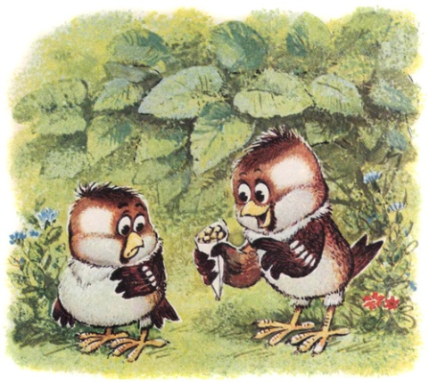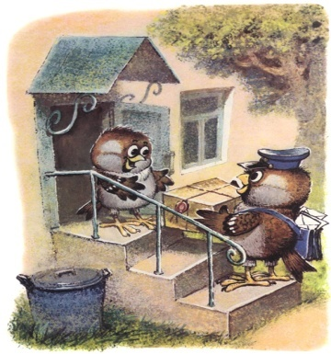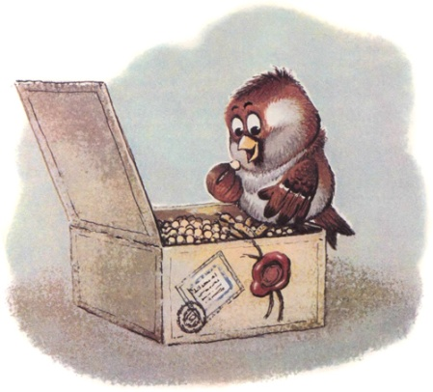

Жили два воробья: Чик и Чирик.

Однажды Чику пришла посылка от бабушки. Целый ящик пшена. Но Чик об этом ни словечка не сказал своему приятелю.

«Если я пшено раздавать буду, то себе ничего не останется», – подумал он.

Так и склевал все зёрнышки один. А когда ящик выбрасывал, то несколько

зёрнышек всё же просыпалось на землю. Нашёл эти зёрнышки Чирик,

собрал в пакетик аккуратно и полетел к своему приятелю Чику.

– Здравствуй, Чик! Я сегодня нашёл десять зёрнышек пшена. Давай их поровну разделим и склюём.  
– Не надо… Зачем?.. – стал отмахиваться крылышками Чик. – Ты нашёл ты и ешь!

«– Но мы же с тобой друзья», – сказал Чирик. – А друзья всё должны делить

пополам. Разве не так?

– Ты, наверно, прав, – ответил Чик.

Ему стало очень стыдно. Ведь он сам склевал целый ящик пшена и не поделился с другом, не дал ему ни одного зёрнышка.

А сейчас отказаться от подарка приятеля – это значит обидеть его. Взял Чик пять зёрнышек и сказал:  
– Спасибо тебе, Чирик! И за зёрнышки, и за урок… дружбы!

*Воспитатель:*О ком эта сказка? *(Дети:*о двух воробьях Чике и Чирике. Они Друзья.

*Воспитатель:*Почему Чику стало *стыдно? (Дети:*Чик не поделился и Чириком зернышками.

*Воспитатель:*Как повел себя Чирик? *(Дети:*Собрал нашедшие зернышки и поделил их поровну. Он поступил как настоящий друг). *Воспитатель:*Молодцы, ребята. Правильно ответили. Да Чирик поступил как настоящий друг. Разделил зернышки пополам, хотя их у него было мало. А Чику стало стыдно, ведь у него зернышек было очень много. Но в следующий раз Чик так уже не поступит. Ведь он уже знает, как должен поступать настоящий друг. Да, ребята? *(Дети:*Да.) Давайте немного разомнемся и поиграем.

Проведение физкультурной паузы «Улыбка».

*Воспитатель:*Какие у вас красивые улыбки! Надо чаще улыбаться и

говорить друг другу добрые и ласковые слова. Давайте попробуем.

Проводится игра «Скажи о друге ласковое слово». (воспитатель начинает,

что бы дать детям образец вежливого, нежного отношения к друг другу.)

Молодцы ребята, какие у вас замечательные друзья!

Дети садятся на стулья.

*Воспитатель:*Конечно, и между друзьями случаются ссоры, что бы этого не

было надо соблюдать правила дружбы. Да, ребята, и у дружбы есть правила.

Давайте назовем их

*Правила дружбы:*

Всегда делитесь игрушкой с другом.

Старайтесь помочь другу сделать то, что у него не получается.

Не ссориться с друзьями, стараться играть дружно.

Уметь уступать.

Вот такие простые правила. И если вы не будете их нарушать, то у вас будет

много добрых и верных друзей. Да, ребята? (*Дети:*Да, конечно.)

*Воспитатель:* Сейчас мы с вами разделимся на группы и выполним задание. (Дети делятся на три группы с помощью геометрических фигур)

*Воспитатель:* Послушайте задание: рассмотрите внимательно иллюстрации к сказкам. И скажите, из какой сказки эти герои, и кто с кем дружил. (Дети рассматривают иллюстрации и выполняют задание.

Сказки:

«Теремок» (р.н.с),

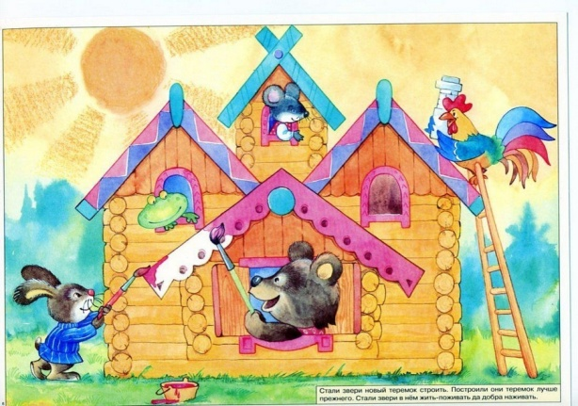

«Заботливый ёжик»(В.Степанов),

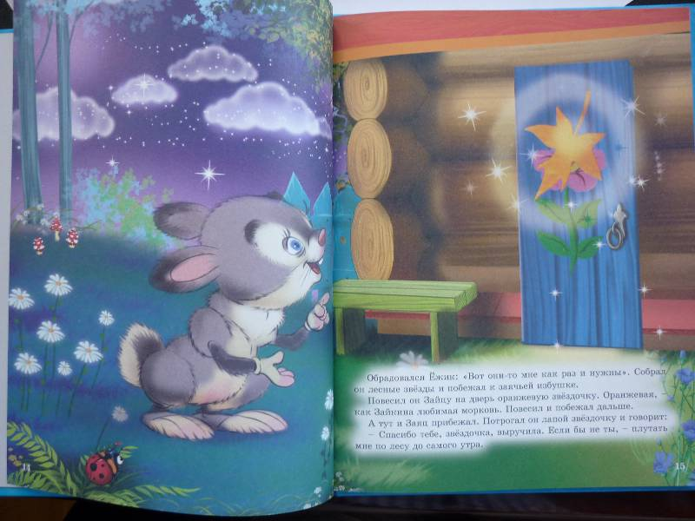

«Цыпленок и утенок» В.Сутеева )

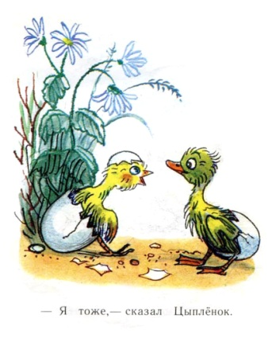

*Воспитатель:* Молодцы, вы справились с моим заданием и совсем не ссорились. Значит у нас какая группа?(дружная). Правильно.

*Итог:*Я убедилась и думаю наши гости тоже, что в нашей группе ребята

дружные. Всегда приходят на помощь друг другу. Не обижают друг друга.

Играют все вместе и не ссорятся. И тем самым подают пример другим ребятам. На память о нашем занятии . я подарю вам медальки. Спасибо вам, молодцы!

Пляцковский Михаил Спартакович.

Советский поэт-песенник, драматург.

* Родился 2 ноября 1935 г., Енакиево, Донецкая область, Украинская ССР, СССР
* 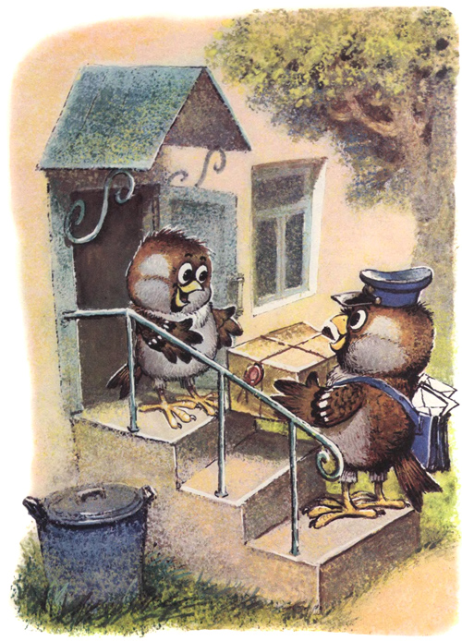Умер 26 января 1991 г. (55 лет), Москва, СССР

